MiniPaint

Nama: Muhammad Saiful Islam

NIM: 141524020

Kelas: 3A/D4-Teknik Informatika

Mata Kuliah: KBTI4513 – Komputer Grafik

*Repository*: <https://github.com/saifulwebid/MiniPaint>

# Fitur

|  |  |  |
| --- | --- | --- |
| Fitur | Status | Keterangan |
| Line |  |  |
| * Naive line algorithm | Fully working |  |
| * DDA line algorithm | Fully working |  |
| * Bresenham’s line algorithm | Fully working |  |
| Circle | Fully working |  |
| Ellipse | Fully working |  |
| n-gon | Fully working |  |
| Star | Fully working |  |
| Function | Fully working |  |
| Anti-aliasing | Not implemented | Tidak terkerjakan dalam waktu yang didefinisikan. |
| Transformasi |  |  |
| * Translasi | Fully working |  |
| * Dilatasi terhadap (0, 0) | Fully working |  |
| * Dilatasi terhadap (x, y) | Not implemented | Tidak terkerjakan dalam waktu yang didefinisikan. |
| * Rotasi terhadap (0, 0) | Fully working |  |
| * Rotasi terhadap (x, y) | Not implemented | Tidak terkerjakan dalam waktu yang didefinisikan. |
| * Refleksi terhadap y = mx + c | Fully working |  |
| * Transformasi komposit | Partially tested | Belum semua corner case diuji |
| Filling |  |  |
| * Boundary fill | Fully working |  |
| * Flood fill | Fully working |  |
| Undo | Fully working |  |

# Manual Pengoperasian

Seluruh fitur yang ada pada MiniPaint diawali eksekusinya dengan menjalankan project MiniPaint.WinForms hingga muncul tampilan awal berikut:

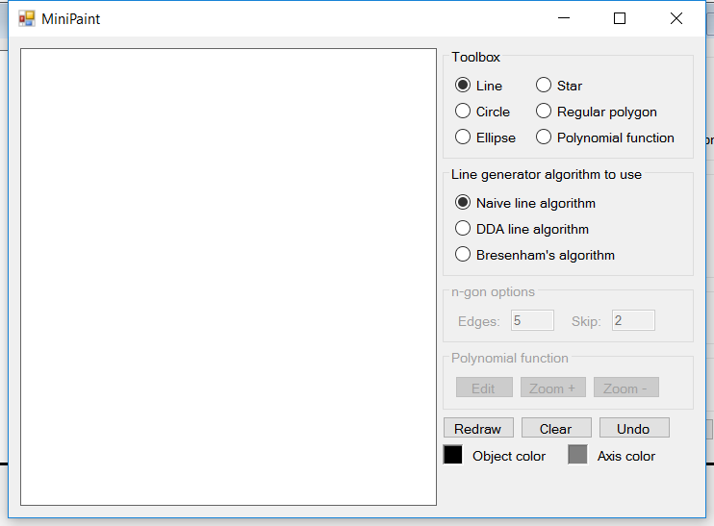

Sebelum fitur digunakan, warna yang akan ditorehkan dapat dipilih dengan mengklik ganda kotak berwarna yang berada di samping kiri tulisan “Object color”, kemudian memilih warna yang diinginkan, dan mengklik OK.

Pada fitur polynomial function, warna sumbu kartesian juga dapat dipilih dengan mengklik ganda kotak berwarna yang berada di samping kiri tulisan “Axis color”, kemudian memilih warna yang diinginkan, dan mengklik OK.

## Redraw

MiniPaint memiliki fitur Redraw untuk menggambar ulang seluruh bangun yang ada di kanvas dari *buffer*. Klik tombol Redraw untuk menggunakannya.

## Clear

Kanvas MiniPaint dapat dibersihkan dengan mengklik tombol Clear.

## Undo

* Ketika menggambar bangun (selain fungsi polynomial), langkah-langkah penggambaran dapat dibatalkan selangkah demi selangkah dengan menekan tombol Undo.
* Ketika menggambar fungsi polynomial, tombol Undo berlaku sama seperti tombol Clear.

## Menggambar garis

1. Pilih opsi Line di toolbox.
2. Pilih algoritma yang akan digunakan untuk menggambar garis.
3. Klik-tahan pada kanvas besar berwarna putih di sebelah kiri jendela. Klik ini akan menandai titik awal garis.
4. Sambil tetap menahan klik, geser mouse ke titik akhir yang diinginkan, kemudian lepas klik.
5. Sebuah garis terbentuk sesuai dengan algoritma yang diiinginkan dan titik awal serta titik akhir yang ditentukan.

## Menggambar circle

1. Pilih opsi Circle di toolbox.
2. Klik-tahan pada kanvas besar berwarna putih di sebelah kiri jendela. Klik ini akan menandai titik pusat lingkaran.
3. Sambil tetap menahan klik, geser mouse sejauh radius lingkaran yang diinginkan, kemudian lepas klik.
4. Sebuah lingkaran terbentuk sesuai dengan titik pusat serta radius yang ditentukan.

## Menggambar ellipse

1. Pilih opsi Ellipse di toolbox.
2. Klik-tahan pada kanvas besar berwarna putih di sebelah kiri jendela. Klik ini akan menandai titik pusat elips.
3. Sambil tetap menahan klik, geser mouse sejauh radius besar dan kecil elips yang diinginkan, kemudian lepas klik.
4. Sebuah elips terbentuk sesuai dengan titik pusat serta radius-radius yang ditentukan.

## Menggambar star

1. Pilih opsi Star di toolbox.
2. Secara default, akan dibuat bangun star dengan n = 5 dan skip = 2 sehingga membentuk bangun bintang. Variabel n dan skip dapat diatur di bagian “n-gon options” di deretan toolbox. Setelah variabel dimasukkan, maka nilainya akan divalidasi sehingga sesuai dengan perhitungan seharusnya.
3. Klik-tahan pada kanvas besar berwarna putih di sebelah kiri jendela. Klik ini akan menandai titik pusat star.
4. Sambil tetap menahan klik, geser mouse sejauh radius bangun yang diinginkan, kemudian lepas klik.
5. Sebuah star terbentuk sesuai dengan titik pusat serta radius yang ditentukan.

## Menggambar regular polygon

1. Pilih opsi Regular polygon di toolbox.
2. Secara default, akan dibuat bangun polygon dengan n = 5 sehingga membentuk bangun segi lima Variabel n dapat diatur di bagian “n-gon options” di deretan toolbox. Setelah variabel dimasukkan, maka nilainya akan divalidasi sehingga sesuai dengan perhitungan seharusnya.
3. Klik-tahan pada kanvas besar berwarna putih di sebelah kiri jendela. Klik ini akan menandai titik pusat polygon.
4. Sambil tetap menahan klik, geser mouse sejauh radius bangun yang diinginkan, kemudian lepas klik.
5. Sebuah regular polygon terbentuk sesuai dengan titik pusat serta radius yang ditentukan.

## Menggambar fungsi polynomial

1. Pilih opsi Polynomial function di toolbox.
2. Akan muncul editor persamaan yang akan digambar dalam bentuk:

$$y=a+bx+cx^{2}+dx^{3}+ex^{4}+fx^{5}+gx^{6}$$

Masukkan variabel a, b, c, d, e, f, dan g pada editor tersebut, kemudian klik Save.

1. Grafik fungsi akan digambar pada kanvas.
2. Tampilan dapat diperbesar maupun diperkecil dengan menekan tombol Zoom + dan Zoom -.
3. Fungsi yang digambar dapat diubah variabel-variabelnya dengan menekan tombol Edit.